**Лабораторная работа №7**

**Задание 1**

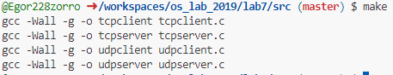

**Протокол TCP (Transmission Control Protocol)**

TCP — это **протокол транспортного уровня**, обеспечивающий **надежную передачу данных** между двумя компьютерами.

**Основные свойства:**

**Установление соединения**

**Гарантия доставки** данных.

**Контроль целостности** — проверка ошибок.

**Сохранение порядка** пакетов.

**Повторная передача** утерянных данных.

**Протокол UDP (User Datagram Protocol)**

UDP — это **простой протокол транспортного уровня**, который **не гарантирует доставку** данных.

**Свойства:**

**Без установления соединения**

**Нет гарантии доставки** или порядка.

**Быстрая передача** данных (меньше задержек).

**Нет контроля ошибок** на уровне транспорта.

**makefile:**

**CC = gcc**

**CFLAGS = -Wall -g**

**all: tcpclient tcpserver udpclient udpserver**

**tcpclient: tcpclient.c**

**$(CC) $(CFLAGS) -o tcpclient tcpclient.c**

**tcpserver: tcpserver.c**

**$(CC) $(CFLAGS) -o tcpserver tcpserver.c**

**udpclient: udpclient.c**

**$(CC) $(CFLAGS) -o udpclient udpclient.c**

**udpserver: udpserver.c**

**$(CC) $(CFLAGS) -o udpserver udpserver.c**

**clean:**

**rm -f tcpclient tcpserver udpclient udpserver**

**Задание 2**

1. **Что делают оба приложения?**

Эти приложения реализуют клиент-серверную архитектуру с использованием протоколов TCP и UDP.

**2.Что произойдет, если tcpclient отправит сообщение незапущенному серверу?**

Запускаем сервер В localhost:10050 и обрабатывать данные в буфере размером 100 байт.

./tcpserver 10050 100



В новом терминале запускаем подключение на стороне клиента:

./tcpclient 127.0.0.1 10050 100

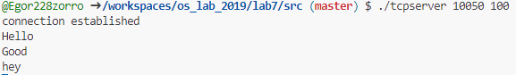

Если мы попробую отправить сообщение незапущенному серверу через tcpclient,то произодет ошибка. Без работающего сервера клиент не сможет отправить сообщение, так как в TCP протоколе необходимо сначала установить соединение.

**  
3.** **Что произойдет, если udpclient отправит сообщение незапущенному серверу?**

Если запустим сервер и отправим сообщение:

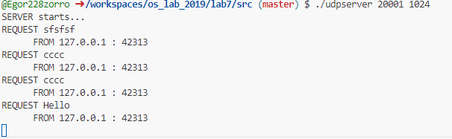

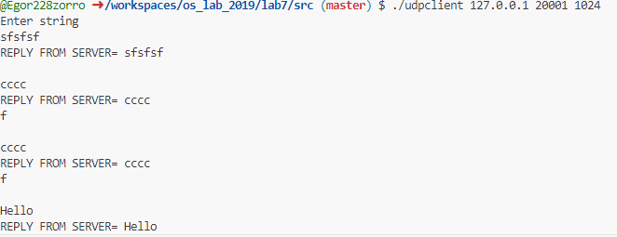Если попробуем отправить сообщение на стороне клиента на незапущенный сервер, со стороны клиента сообщение будет отправлено ,но не доставлено на сам сервер

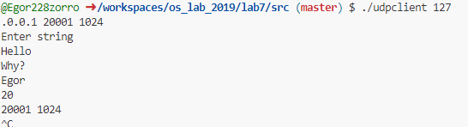

**Запускаем сервер(сообщение не доставлено):  
**

**UDP (User Datagram Protocol) —** это протокол, который не устанавливает соединение между клиентом и сервером, в отличие от TCP.

Когда клиент отправляет сообщение через UDP, он просто "бросает" пакет данных на указанный IP-адрес и порт. Протокол не проверяет, есть ли там сервер, готовый принять сообщение.

Это позволяет избежать накладных расходов на установление и поддержание соединения (как в TCP), но приводит к тому, что доставка данных не гарантируется.

UDP не проверяет, был ли пакет доставлен и обработан. Это сделано для упрощения и ускорения передачи данных, особенно для случаев, где потеря некоторых пакетов

допустима (например, потоковое видео или онлайн-игры).

Почему сервер работает "в неподключенном виде"?

1. **Сервер в UDP просто ожидает:**

UDP-сервер "слушает" на определенном IP-адресе и порту. Он не "устанавливает связь" с клиентом, как это происходит в TCP.

Сервер принимает данные, только если клиент отправляет их. Если данных нет, сервер просто "сидит и ждет".

1. **Зачем это нужно?:**

UDP используется в ситуациях, когда нужно минимизировать задержки, и потеря данных не является критичной:

DNS-запросы: Клиент отправляет запрос к серверу DNS и не ждет подтверждения доставки, а просто получает ответ.

Видеостриминг: Если несколько пакетов потеряются, видео продолжит воспроизводиться (возможно, с артефактами), но это лучше, чем ждать повторной отправки.

Онлайн-игры: В играх важно, чтобы данные о действиях игрока отправлялись быстро. Протокол TCP мог бы замедлить процесс из-за своих механизмов подтверждения доставки.

**4.Что произойдет, если tcpclient отвалится во время работы с сервером?**Ничего не произойдет. Сервер и клиент обмениваются данными через сокет. Пока сервер не пытается использовать сокет для обмена данными (например, вызовы recv или send), он не узнает, что клиент отключился.

**5.Что произойдет, если udpclient отвалится во время работы с сервером?**

Ничего не произойдет

|  |
| --- |
| Сервер не узнает, что клиент отключился. |

|  |
| --- |
| UDP не устанавливает соединения, поэтому сервер не отслеживает состояние клиента. |

**6.Что произойдет, если udpclient отправит сообщение на несуществующий / выключенный сервер?**

Сообщение не будет доставлено, поскольку сервер не активен. Программа продолжит работу, и пользователь не получит никаких уведомлений о проблемах с отправкой.

**7.Что произойдет,если tcpclient отправит сообщение на несуществующий /выключенный сервер?**

Соединение с сервером не установится, поскольку сервер не слушает на указанном порту. Программа выдаст ошибку при попытке подключиться, и выполнение завершится с сообщением об ошибке.

**8.В чем отличия UDP и TCP протоколов?**

**Соединение**:

**TCP**: Ориентированный на соединение. Устанавливается надежное соединение перед передачей данных.

**UDP**: Без соединения. Данные отправляются без предварительного установления соединения.

**Надежность**:

**TCP**: Гарантирует доставку данных, проверяет целостность и порядок. Если данные потеряны, они будут повторно отправлены.

**UDP**: Не гарантирует доставку, порядок или целостность данных. Нет механизма повторной отправки.

**Скорость**:

**TCP**: Более медленный из-за дополнительных проверок и установления соединения.

**UDP**: Более быстрый, так как не требует установления соединения и дополнительных проверок.

**Использование**:

**TCP**: Используется для приложений, требующих надежности, таких как веб-браузеры и электронная почта.

**UDP**: Используется для приложений, где скорость важнее надежности, таких как потоковое видео и онлайн-игры.